B&R, 30 anni di crescita in Italia

Dal giorno in cui una lungimirante società di ingegneria austriaca, specializzata in elettronica di controllo e sistemi per l'automazione industriale, decise di investire nel nostro Paese sono passati 3 decenni. In questi 30 anni, quello che è nato come un dinamico gruppo di 3 persone è cresciuto fino a sfiorarne 100, diventando la seconda nazione per importanza nel turnover globale B&R.
Come?
Ha sicuramente giocato un ruolo importante la capacità di assecondare - e nella maggior parte dei casi anticipare - le necessità dell'industria con prodotti all'avanguardia e con una soluzione da sempre totalmente integrata.
Determinante è anche la filosofia di interconnessione e integrazione, promossa in modo sistematico da B&R, e divenuta oggi tanto attuale grazie all'avvento dello Smart manufacturing e del piano nazionale Industria 4.0. Questa visione ha sempre animato e guidato lo sviluppo tecnologico in casa B&R, dotando gli OEM e l’industria manifatturiera di vantaggi competitivi sui loro mercati.
Oltre alla tecnologia, a portare l'arancione a diffondersi e guadagnare, anno dopo anno, quote di mercato italiano, sono state la reattività e la competenza profuse in ogni ruolo aziendale. In ogni occasione, dal primo incontro commerciale, alla formazione specialistica, al supporto tecnico, allo sviluppo dell’applicazione, al servizio post vendita, alle attività di marketing e comunicazione congiunte, per le persone B&R c’è sempre l'obiettivo di sostenere e supportare al meglio le esigenze delle aziende.
A fare la differenza è una predisposizione personale del team B&R, che ci mette la passione per il proprio lavoro e l'attenzione per il cliente, che va oltre il mero e dovuto rapporto professionale. Questo si traduce in rapporti di partnership duraturi con i clienti, che sanno di avere in ogni situazione qualcuno che può ed è ben disposto ad aiutarli, con competenza e assisterlo con una rete globale di persone con esperienza nei diversi settori industriali.
L’importanza della collaborazione
Chiaramente B&R non sarebbe diventata quella che è oggi senza poter contare sulle aziende italiane, dinamiche e tuttavia solide, in grado di creare macchine che competono e vincono sul mercato globale, con prestazioni al top di gamma e la capacità di creare soluzioni innovative a nuove esigenze.
Sappiamo di dovere a loro i nostri successi. A loro, che accettano e condividono questo spirito di collaborazione, sono rivolti la nostra dedizione e il rispetto che meritano. Per questa ragione ci teniamo ad averle al nostro fianco in questo momento, a raccontare insieme a noi questa piccola fetta di storia dell'automazione italiana che ci riguarda. È un privilegio poter contare oggi sulla presenza di alcune delle persone e delle aziende che hanno vissuto con noi questi entusiasmanti primi 30 anni di B&R in Italia.
I nostri partner
Alla conferenza raccontano la loro esperienza con l’automazione arancione (in ordine alfabetico):
COPROGET / MANCIN AUTOMAZIONI
DATALOGIC
ELETTROSYSTEM
FEDEGARI
MOSS
OCME
SIDEL
UTECO
WM WRAPPING MACHINERY

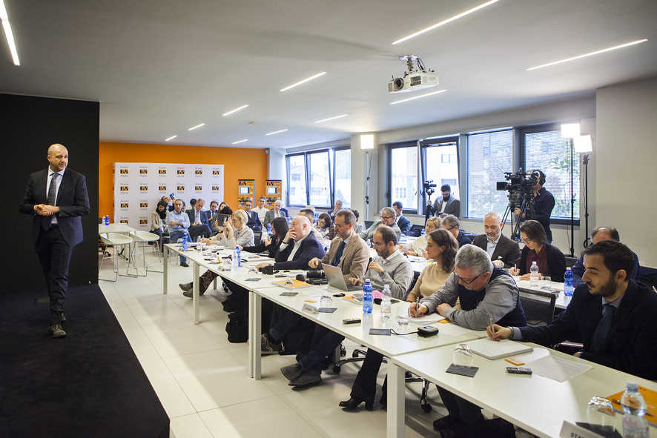
La conferenza stampa tenutasi nell'Automation Academy di B&R a Rho.
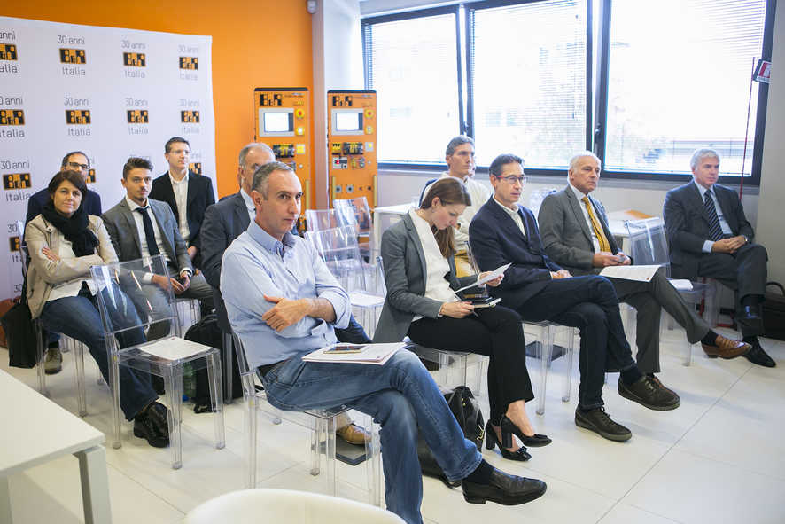
I partner di B&R Italia ospiti alla conferenza stampa.
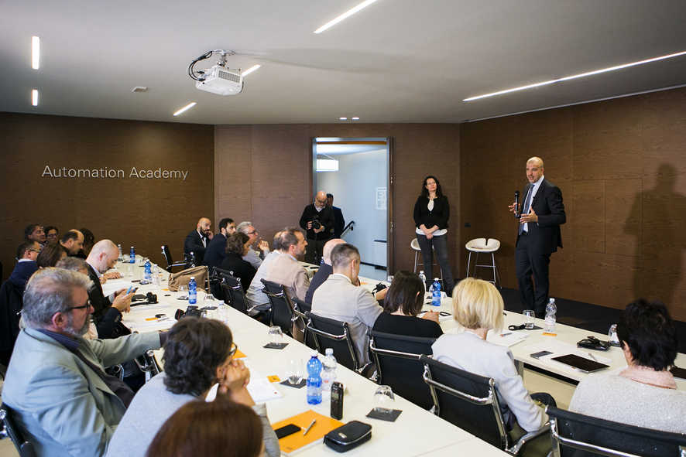
Luca Galluzzi - Direttore Generale - e Nicoletta Ghironi - Marketing Communication Manager - di fronte al nutrito gruppo di giornalisti intervenuti.
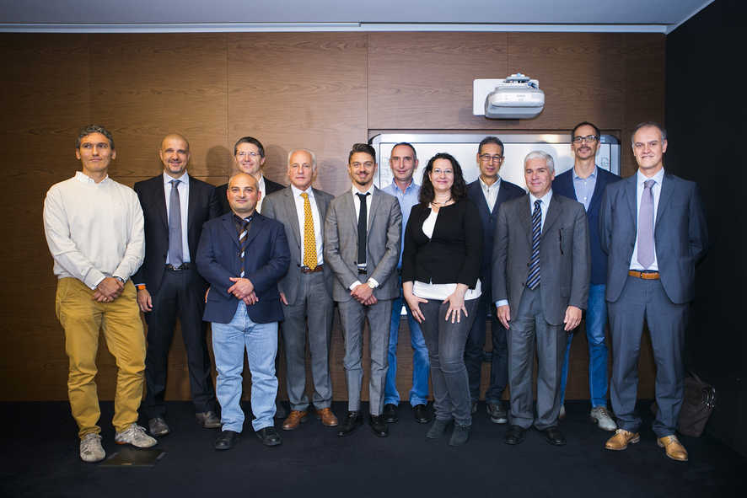
Gli speaker che hanno raccontato la loro esperienza in questi anni con B&R.

A proposito di B&R
B&R, una divisione del Gruppo ABB, è leader globale nell'automazione industriale con sede in Austria. B&R combina tecnologia all'avanguardia con ingegneria avanzata per fornire ai clienti, praticamente di ogni settore, soluzioni complete per l'automazione di macchine e fabbriche, controllo del movimento, HMI e tecnologia di sicurezza integrata. Con gli standard di comunicazione IoT industriale tra cui OPC UA, POWERLINK e openSAFETY, nonché il software Automation Studio, B&R ridefinisce costantemente il futuro dell'ingegneria dell'automazione. Lo spirito innovativo che mantiene B&R all'avanguardia nell'automazione industriale è guidato dall'impegno a semplificare i processi e a superare le aspettative dei clienti.
Per maggiori informazioni, visita www.br-automation.com

